新 书 推 荐

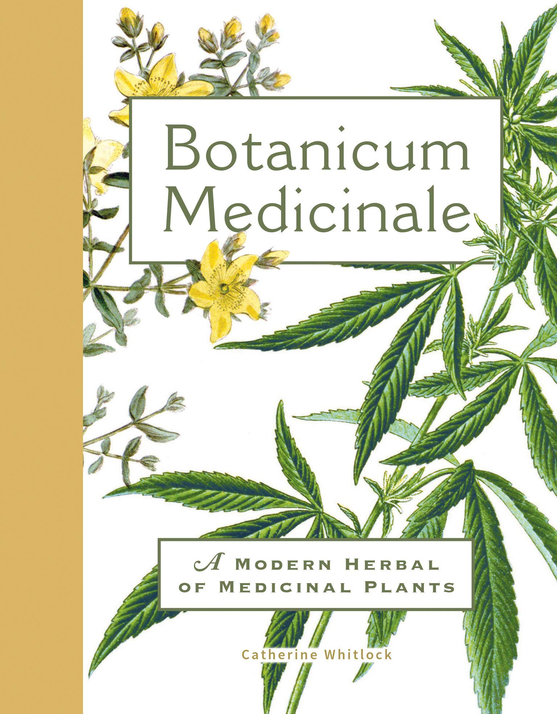
中文书名：《药用植物：药用植物中的现代草药》
英文书名：Botanicum Medicinale: A Modern Herbal of Medicinal Plants
作 者：Catherine Whitlock
出 版 社：The MIT Press
代理公司：Union/ANA/Winney
出版时间：2020年10月
代理地区：中国大陆、台湾
页 数：200页
审读资料：电子稿
类 型：自然科学

内容简介：

一本插图精美、内容丰富且引人入胜的指南，介绍了100种作为药用目的的植物。

从植物中提取的药物是世界上最古老的药物。草药在中国，印度和许多非洲国家广泛使用，与其他整体疗法和替代疗法一起在西方越来越受欢迎。《药用植物：药用植物中的现代草药》提供100种药用植物的现代指南，以美丽的全彩植物插图和内容丰富、引人入胜的文字为特色。

每个条目都描述了植物的分类和栖息地，传统和当前的药用用途，以及一两个有趣的事实。例如，读者将了解到苦艾酒，一种高酒精度、鲜艳的绿色饮用水，传统上是用苦艾草（艾蒿）调味的；大麻可能被维多利亚女王用于治疗月经疼痛；柳树皮含有一种类似于阿司匹林的化学物质。详细而引人注目的艺术品描绘了每种植物。条目按字母顺序排列——从从春菖蒲（毛茛家族的多年生植物）到小长春花（也称为普通长春花）。书中介绍的100种植物都具有悠久的药用历史，或者是新医学研究的主题。许多人治疗一系列疾病，从失眠到消化不良。有些植物很可爱，可以放在新娘花束中；其他的植物被认为是杂草。书末的交叉引用功能将特定的医疗条件和用于治疗这些疾病的植物联系起来。

作者简介：

凯瑟琳·惠特洛克（Catherine Whitlock）是英国肯特郡的一名科学作家。她著有《认识你的细菌》、《改变科学的十位女性》等书。

媒体评价：

“《药用植物：药用植物中的现代草药》借助华丽的植物插图和有关治疗植物的历史和未来的丰富知识，讲述了草药的故事。由英国科学作家凯瑟琳·惠特洛克（Catherine Whitlock）撰写，林赛·约翰斯（Lindsey Johns）设计，是一座名副其实的植物及其药用特性的信息花园......此书将这个信息花园带入室内——在其所有舒缓，治愈的荣耀中。”

——《华盛顿邮报》（The Washington Post）

“《药用植物：药用植物中的现代草药》是一本插图丰富的指南，介绍了100种药用植物以及它们为缓解常见疾病症状所提供的东西。”

——《美国科学家》（American Scientist）

“植物问题在《药用植物：药用植物中的现代草药》中得到了全面而优雅的关注......这本书提醒人们，自然资源可以与现代医学相结合。”

——《波士顿环球报》（The Boston Globe）

感谢您的阅读！
请将反馈信息发至：版权负责人
Email：Rights@nurnberg.com.cn
安德鲁·纳伯格联合国际有限公司北京代表处
北京市海淀区中关村大街甲59号中国人民大学文化大厦1705室, 邮编：100872
电话：010-82504106, 传真：010-82504200
公司网址：http://www.nurnberg.com.cn
书目下载：http://www.nurnberg.com.cn/booklist_zh/list.aspx
书讯浏览：http://www.nurnberg.com.cn/book/book.aspx
视频推荐：http://www.nurnberg.com.cn/video/video.aspx
豆瓣小站：http://site.douban.com/110577/
新浪微博：安德鲁纳伯格公司的微博_微博 (weibo.com)
微信订阅号：ANABJ2002


